MÔN QUẢN LÝ DỰ ÁN PHẦN MỀM

Phần mềm dạy nấu ăn

Tài liệu thiết kế

Phiên bản: 1.0

Giáo viên hướng dẫn: Ngô Huy Biên

Lịch sử thay đổi tài liệu

|  |  |  |  |
| --- | --- | --- | --- |
| **Ngày** | **Phiên bản** | **Mô tả** | **Tác giả** |
| 8/10/2016 | 1.0 | Phiên bản đầu tiên | Lê Tấn Vũ |
|  |  |  |  |
|  |  |  |  |
|  |  |  |  |

**Mục lục**

**1. Giới thiệu 3**

**1.1 Mục đích 3**

**1.2 Phạm vi 3**

**1.3 Tổng quan 3**

**2. Tổng quan hệ thống 3**

**3. Thiết kế kiến trúc 4**

**4. Thiết kế dữ liệu 5**

**4.1 Cấu trúc thư mục 5**

**4.2 Cấu trúc file 5**

**5. Thiết kế hệ thống 6**

**5.1 Sơ đồ kiến trúc hệ thống 6**

**5.2 Sơ đồ lớp 8**

**6. Thiết kế giao diện người dùng 8**

**6.1 Danh sách màn hình 8**

**6.2 Sơ đồ màn hình 10**

**6.3 Đặc tả chi tiết từng màn hình 11**

**6.3.1 Màn hình chính 11**

**6.3.2 Màn hình tra cứu món ăn 12**

**6.3.3 Màn hình menu 13**

**6.3.4 Màn hình chi tiết cách nấu món ăn 14**

**6.3.5 Màn hình comment món ăn 15**

**6.3.6 Màn hình bookmark 16**

**6.3.7 Màn hình tìm kiếm gửi yêu cầu lên server 17**

**6.3.8 Màn hình danh sách các mẹo nấu ăn 18**

**6.3.9 Màn hình chi tiết mẹo nấu ăn 19**

**6.3.10 Màn hình phản hồi về chất lượng ứng dụng 20**

**6.3.11 Màn hình chia sẻ 21**

**6.3.12 Màn hình thông tin 22**

**6.3.13 Màn hình tạo công thức nấu ăn 23**

# Giới thiệu

## Mục đích

Tài liệu thiết kế này nhằm mục đích mô tả và phân tích một cách đầy đủ, chi tiết các vấn đề thiết kế có trong hệ thống phần mềm dạy nấu ăn. Nêu rõ các thành phần của hệ thống, kiến trúc xây dựng, cơ sở dữ liệu, giao diện người dùng. Giúp khách hàng có một cái nhìn chi tiết, cụ thể về phương hướng và chiến lược xây sản phẩm và đội ngũ phát triển dựa vào đó để cài đặt phần mềm.

## Phạm vi

Tài liệu này được sử dụng cho:

* Khách hàng
* Đội ngũ phát triển (Nhóm 3)

## Tổng quan

* Tài liệu này gồm có:
* Tổng quan hệ thống
* Thiết kế kiến trúc
* Thiết kế dữ liệu
* Thiết kế hệ thống
* Sơ đồ lớp
* Thiết kế giao diện
* Sơ đồ chuyển đổi màn hình

# Tổng quan hệ thống

* Phần mềm viết cho hệ điều hành Android.
* Yêu cầu phiên bản Android người dùng 4.0 trở lên.
* Kết nối mạng để cập nhật dữ liệu.
* Sử dụng Android studio để viết.
* Phần mềm có thể sử dụng offline và online.

# C:\Users\Tan Vu Le\AppData\Local\Microsoft\Windows\INetCacheContent.Word\webservice.pngThiết kế kiến trúc

* 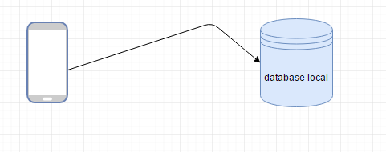Ứng dụng sẽ kết nối đến Web Service để lấy thông tin về các món khi có kết nối mạng.
* Khi không có kết nối mạng sẽ lấy dữ liệu lưu ở local (assets folder trong android).

# Thiết kế dữ liệu

## Cấu trúc thư mục

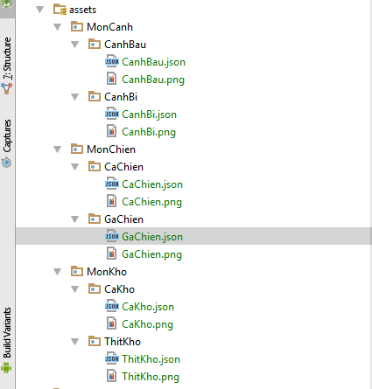

## Cấu trúc file

* Dữ liệu ở local lưu dưới dạng file json
* Nội dung file lưu công thức nấu món ăn

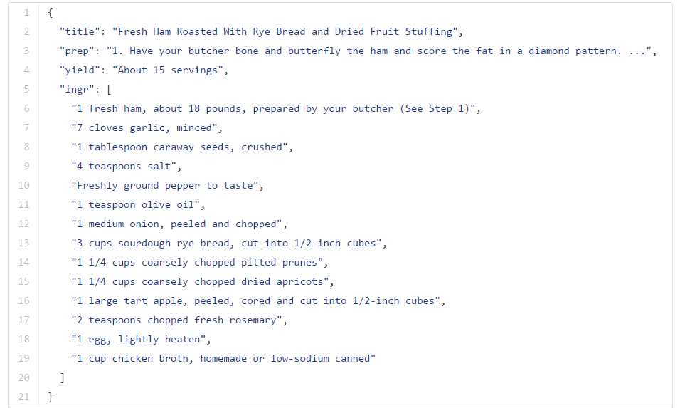

# Thiết kế hệ thống

## Sơ đồ kiến trúc hệ thống

Kiến trúc hệ thống theo kiến trúc của ứng dụng android.

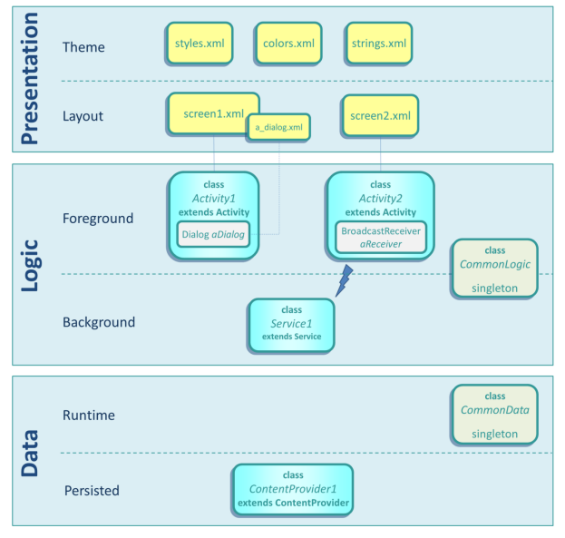

## Sơ đồ lớp

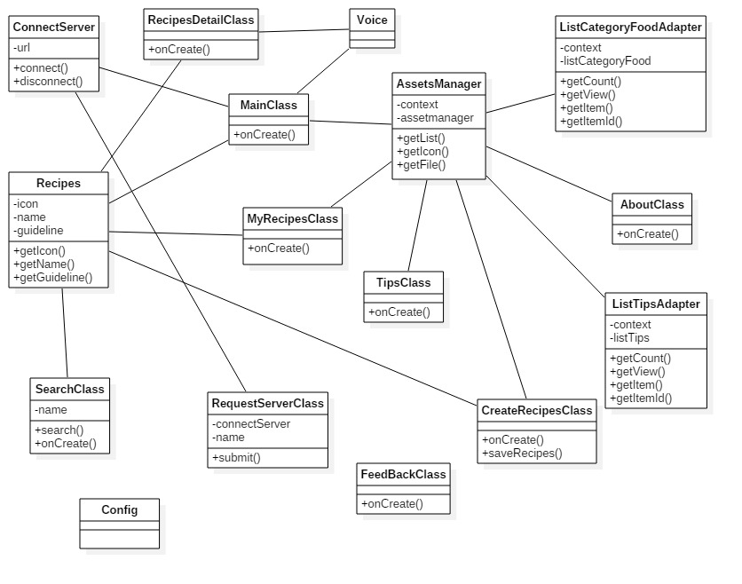

# Thiết kế giao diện người dùng

## Danh sách màn hình

|  |  |  |
| --- | --- | --- |
| **STT** | **Tên màn hình** | **Ý nghĩa/Ghi chú** |
| 1 | Màn hình chính | Màn hình chính của ứng dụng, khi khởi động ứng dụng sẽ vào màn hình này. |
| 2 | Màn hình tra cứu món ăn | Màn hình này cho phép nhập tên món ăn muốn biết công thức chế biến vào để tìm kiếm và trả kết quả tìm kiếm về. |
| 3 | Màn hình menu | Chứa tất cả các option của ứng dụng |
| 4 | Màn hình chi tiết cách nấu món ăn | Mô tả công thức nấu món ăn cùng hình ảnh món ăn mẫu. |
| 5 | Màn hình comment món ăn | Bình luận về món ăn |
| 6 | Màn hình bookmark | Chứa các món ăn yêu thích |
| 7 | Màn hình tìm kiếm gửi yêu cầu lên server | Gửi yêu cầu tra cứu món ăn lên server, trên server lưu số lượng món ăn rất nhiều. |
| 8 | Màn hình danh sách các mẹo nấu ăn | Chứa danh sách các mẹo nấu ăn giúp nấu ăn ngon hơn, chế biến sơ chế thực phẩm ngon hơn. |
| 9 | Màn hình chi tiết mẹo nấu ăn | Chứa thông tin chi tiết cho các mẹo nấu ăn |
| 10 | Màn hình phản hồi về chất lượng ứng dụng | Người dùng sẽ phản hồi về độ hài lòng với ứng dụng cũng như có lỗi phát sinh |
| 11 | Màn hình chia sẻ | Chia sẻ công thức nấu món ăn đến với bạn bè qua mạng xã hội như facebook, zalo, sky, mail… |
| 12 | Màn hình thông tin | Chứa thông tin của nhóm phát triển |
| 13 | Màn hình tạo công thức nấu ăn | Cho phép người dùng tạo công thức nấu ăn cho riêng mình cũng có thể chia sẻ cho mọi người |

## Sơ đồ màn hình

## Đặc tả chi tiết từng màn hình

### **Màn hình chính**

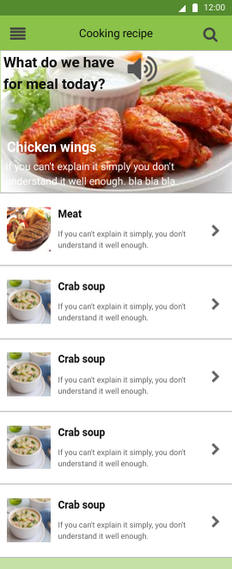

* Màn hình này là màn hình chủ của ứng dụng, khi khởi động ứng dụng sẽ vào màn hình này
* Màn hình chứa danh mục các món ăn đã phân loại dưới dạng listview ví dụ món canh, chiên, kho …
* Bấm vào icon bên trái để xem menu của ứng dụng, icon bên phải để tìm kiếm món ăn, icon loa để ứng dụng nói gợi ý bạn hôm nay ăn gì?
* Khi chọn từng danh mục món ăn sẽ xuất hiện các món ăn trong danh mục đó.

### **Màn hình tra cứu món ăn**

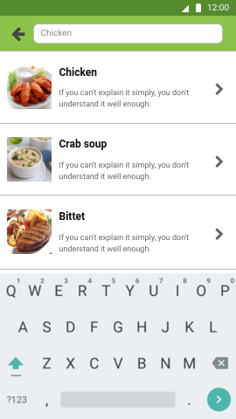

* Nhập tên món ăn vào khung tìm kiếm và nhấn enter để tìm kiếm công thức nấu món ăn
* Bấm vào icon bên trái sẽ trở về màn hình chính
* Xuất kết quả tìm kiếm dưới dạng danh sách
* Bấm vào một kết quả tìm kiếm sẽ qua màn hình chi tiết công thức nấu món đó.

### **Màn hình menu**

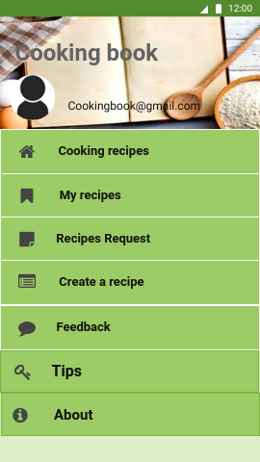

* Màn hình chứa các tùy chọn của ứng dụng.
* Trên cùng là tên ứng dụng và email liên hệ nhóm phát triển
* Chọn Cooking recipes sẽ về màn hình chính.
* Chọn My recipes sẽ qua màn hình danh sách các món ăn yêu thích (đã bookmark lại)
* Chọn Recipes Request sẽ qua màn hình tìm công thức nấu ăn trên server
* Chọn Create Recipes để qua màn hình tạo công thức nấu ăn cho riêng mình
* Chọn Feedback để qua màn hình phản hồi về ứng dụng
* Chọn Tips để qua màn hình danh sách các mẹo nấu ăn
* Chọn About để qua màn hình thông tin nhóm phát triển.

### **Màn hình chi tiết cách nấu món ăn**

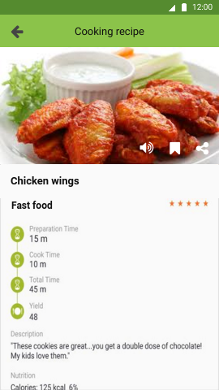

* Màn hình mô tả chi tiết cách sơ chế thực phẩm và cách nấu món ăn.
* Có hình ảnh minh họa.
* Bấm vào 3 icon phía trên để lần lượt được hướng dẫn nấu ăn bằng giọng nói, lưu lại công thức vào mục yêu thích và chia sẻ công thức.
* Bấm vào icon mũi tên trên cùng bên trái để trở về trang chủ.

### **Màn hình comment món ăn**

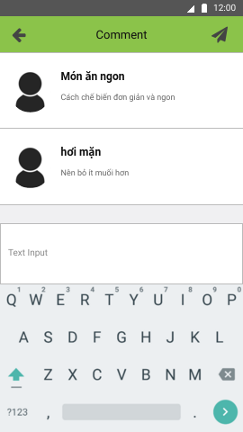

* Cho phép nhập comment về món ăn
* Comment sẽ được tự động lưu lại

### **Màn hình bookmark**

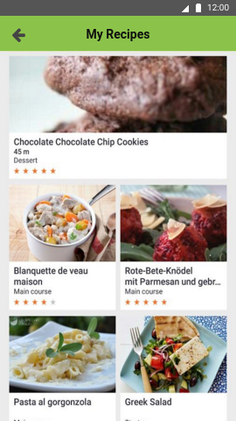

* Màn hình này hiển thị danh sách các món ăn mà bạn đã lưu lại
* Bấm icon bên trái để về màn hình chính

### **Màn hình tìm kiếm gửi yêu cầu lên server**

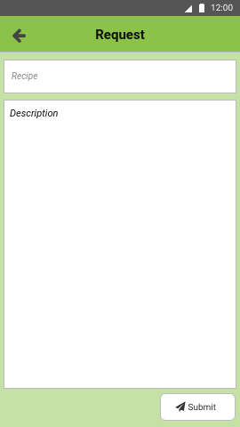

* Gửi yêu cầu công thức nấu món ăn về cho server.
* Nhập tên món ăn vào khung recipes
* Nhập mô tả vào phần description
* Bấm submit để gửi yêu cầu lên server
* Bấm icon trên bên trái để về màn hình chính

### **Màn hình danh sách các mẹo nấu ăn**

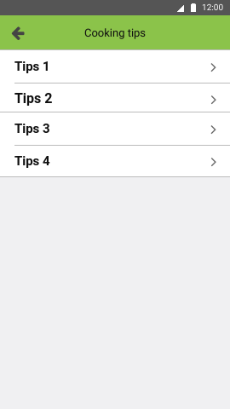

* Hiển thị danh sách các mẹo nấu ăn hay, cách sơ chế thực phẩm
* Bấm vào từng mẹo sẽ qua màn hình chi tiết của mẹo đó
* Bấm icon trên bên trái để về màn hình chính

### **Màn hình chi tiết mẹo nấu ăn**

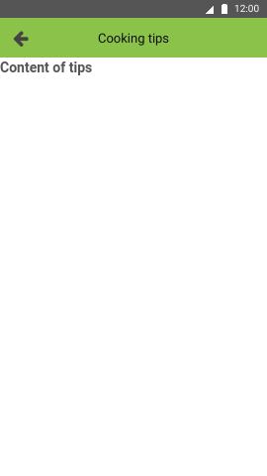

* Thông tin chi tiết của từng mẹo nấu ăn
* Bấm icon trên bên trái để về màn hình chính

### **Màn hình phản hồi về chất lượng ứng dụng**

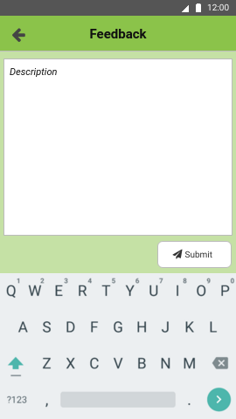

* Màn hình gửi phản hồi về chất lượng ứng dụng
* Nhập thông tin cần phản hồi và bấm submit để gửi đến team phát triển
* Bấm vào icon trên bên trái để qua màn hình chính

### **Màn hình chia sẻ**

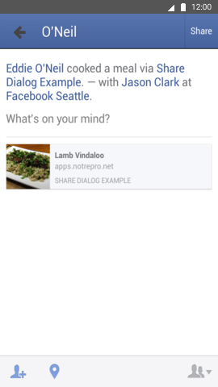

* Màn hình chia sẻ ví dụ facebook
* Khi muốn chia sẻ bấm vào icon share sẽ hiện ra các mạng xã hội có thể share được
* Chọn một mạng và tiến hành share
* Bám icon trên bên trái để về màn hình chính

### **Màn hình thông tin**

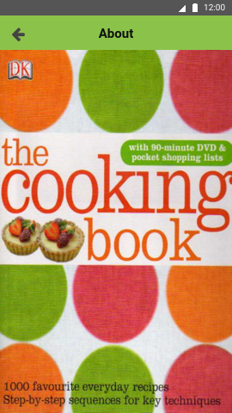

* Màn hình thông tin nhóm phát triển sản phẩm
* Bấm vào icon trên bên trái để về màn hình chính

### **Màn hình tạo công thức nấu ăn**

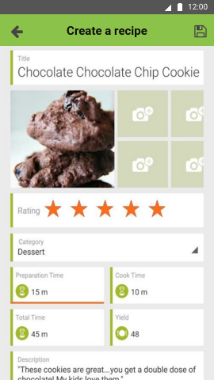

* Màn hình này cho phép tạo công thức nấu ăn cho riêng mình
* Sau khi tạo xong bấm icon save trên bên phải để lưu lại
* Bấm icon trên bên trái để về màn hình chính